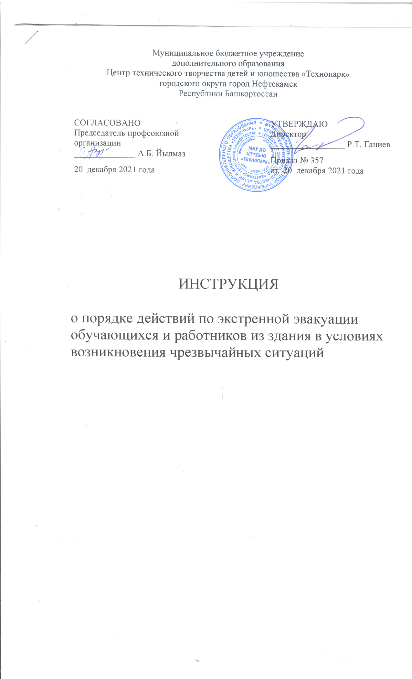
Настоящая инструкция о порядке действий по экстренной эвакуации обучающихся и работников в условиях возникновения чрезвычайных ситуаций разработана с учетом условий в МБУ ДО ЦТТДиЮ «Технопарк» городского округа город Нефтекамск Республики Башкортостан (далее – Технопарк).

Последовательность действий персонала и обучающихся разбита на 4 этапа:
1) тревога (включение звуковой сигнализации), вызов пожарной охраны, МЧС, скорой медицинской помощи, полиции;
2) эвакуация из здания Технопарка;
3) сбор всего состава учреждения в отведенном месте;
4) перекличка (проверка обучающихся и персонала Технопарка), постановка задач командирам формирований.
Тревога. Любой человек – обучающийся или работник Технопарка – при обнаружении пожара, задымления, загазованности обязан без колебаний принять меры к подаче сигнала экстренной эвакуации людей из здания (серия коротких звонков).
Вызов пожарной охраны. О любом возникновении пожара, даже самого небольшого, или же о подозрении на пожар необходимо немедленно сообщить в пожарную часть по телефону 01. Дублирование вызова пожарной охраны осуществляет дежурный охранник, который обязан доложить о том, что пожарная охрана вызвана директору Технопарка.
Директор или лицо, его замещающее, услышав тревогу, дает команду на отключение электропитания Технопарка и незамедлительно следует к месту сбора, где он немедленно опрашивает педагогов всех прибывших к месту сбора учебных групп на предмет присутствия обучающихся.
По прибытии пожарной охраны, директор Технопарка встречает начальника караула и информирует его о том, все ли люди были безопасно эвакуированы.
Эвакуация. Услышав тревогу, обучающиеся в сопровождении педагогов покидают кабинеты и в колонну по два идут ускоренным шагом по маршруту эвакуации к месту сбора. Педагог следует с журналом учета занятий. Каждому педагогу необходимо проверить все ли обучающиеся вышли из кабинета, и закрыть дверь. Выйдя к лестнице, обучающиеся одной группы обязаны держаться вместе, не допуская, чтобы отдельные обучающиеся или целые группы обгоняли друг друга. Все, кто не присутствует в группе во время сигнала тревоги (например, находится в туалете, коридоре и т.п.), обязаны немедленно прибыть с другой группой к месту сбора, где быстро присоединиться к своей группе.
Весь прочий персонал, услышав сигнал об экстренной эвакуации, обязан прибыть к месту сбора.
Категорически запрещается после получения сигнала на эвакуацию из здания организовывать получение обучающимися верхней одежды или отсылать для получения одежды отдельных обучающихся от каждой группы.
Сбор. Место сбора летом – площадка на расстоянии не менее 100м от здания Технопарка. Придя на место сбора, каждая отдельная группа людей обязаны занять свое заранее определенное место и находиться там, не расходясь.
Место сбора зимой – здание инженерной школы, имеющее подходящие площади для построения и проверки наличия эвакуированных обучающихся и персонала Технопарка и расположенное на небольшом расстоянии.
Перекличка. По прибытии учебных групп на место сбора проводится перекличка по журналам, каждый педагог, проводивший занятия, должен немедленно сообщить директору о присутствии своей группы в полном составе. После переклички директор ставит задачи командирам формирований. По прибытии пожарных, директорТехнопарка немедленно докладывает об отсутствующих начальнику пожарного расчёта.

Инструкцию составил
Педагог-организатор Нагимов Н.Я.

ЛИСТ ОЗНАКОМЛЕНИЯ
работников с инструкцией по действиям при возникновения чрезвычайных ситуаций, требующих экстренной эвакуации
_____________________________________________________________________________
_____________________________________________________________________________
_____________________________________________________________________________
_____________________________________________________________________________
_____________________________________________________________________________
_____________________________________________________________________________
_____________________________________________________________________________

№  п/п | ФИО работников | Должность  работника | Дата  ознакомле-  ния | Подпись об ознакомле  нии

